Beszámoló
a Koppány-völgyi Alapszolgáltatási Központ
I. féléves szakmai munkájáról

A Koppány-völgyi Alapszolgáltatási Központ létrehozását hosszantartó, alapos előkészítő, elemzőmunka előzte meg, amelynek alapvető eleme a Koppány-völgye Többcélú Kistérségi Társulás Szociális Szolgáltatástervezési koncepciója. Ez a dokumentum tartalmazza a szociális szolgáltatások integrált, kistérségi szintű megszervezésének célját és programját.
„Stratégiai cél: A kistérségi alapszolgáltatások elérhetőségének biztosítása minden településen, valamint az idős ellátás feltételrendszerének, a krízis helyzetek kezelésének és a tartós munkanélküliek foglalkoztathatóságának javítása.”
A gyermekjóléti és családsegítő szolgálati feladatok ellátását a Koppány-völgye Többcélú Kistérségi Társulás 2005 óta biztosítja, a kedvező tapasztalatok, mint előzmények is hozzájárultak a Koppány-völgyi Alapszolgáltatási Központ létrehozásához.
A területfejlesztési stratégiában megfogalmazott célok megvalósításához első lépésként a kistérség elkészítette a 2005-ben elfogadott Kistérségi Szociális Szolgáltatástervezési Koncepció felülvizsgálatát 2008 decemberében, ezáltal kijelölte a kistérségi szociális ellátások fejlesztési irányát. Második lépésben a Szociális és Munkaügyi Minisztérium felhívására elkészítette a kistérség a három éves szociális felzárkóztató programját. Koppány-völgye Többcélú Kistérségi Társulás Társulási Tanácsa a 13/2009. (II.09.) TKT számú határozatával 2009. február 9-én elfogadta a három éves szociális felzárkóztató programot, ennek köszönhetően a kistérségben 2008. és 2009. évi támogatásokból elindult az alapszolgáltatások kiépítése.
A Koppány-völgye Többcélú Kistérség Társulás Társulási Tanács a 138/2009. (VII.13.) TKT számú határozatával döntött arról, hogy a 2010. január elsejétől a felvállalt szociális alapfeladatait – családsegítés, gyermekjóléti szolgáltatás, szociális étkeztetés, házi segítségnyújtás, idősek nappali ellátása, – a Koppány-völgyi Gyermekjóléti és Családsegítő Szolgálat feladatbővítése útján látja el.
Balatonföldvár Város Címzettes Jegyzője a Koppány-völgyi Alapszolgáltatási Központ működési engedélyét 2009. december 16-án 2010. január elsejei hatályba lépéssel határozatlan időre adta ki.

2010. január 4-ével 5 szociális alapfeladat – családsegítés, gyermekjóléti szolgáltatás, szociális étkeztetés, házi segítségnyújtás, idősek nappali ellátása – integrált formában történő megszervezésével megkezdte működését a Koppány-völgyi Alapszolgáltatási Központ.
A Koppány-völgyi Alapszolgáltatási Központ célja, hogy az általa - egységes szakmai szemlélet mellett - a kistérség településein nyújtott szolgáltatásokban a rászorulók számára biztosítsa az egyenlő esélyű hozzáférést. Intézményünk a kistérség lakosainak jó színvonalú, hatékony, korszerű, probléma-érzékeny, hozzáférhető, a törvényi előírásoknak megfelelő szociális szolgáltatást biztosít.

A szolgáltatások integrált formában való működtetése révén hatékonyabbá vált az egyes ellátási formák közötti szakmai kapcsolattartás és együttműködés, az egyes szolgáltatási formák között biztosított a rugalmas átmenet, mely a rászorulók szociális ellátásának biztonságát, folytonosságát, a szolgáltatások minőségének és hatékonyságának folyamatos fejlesztését is jelenti egyben. A szolgáltatások a valós szükségleteken alapulnak, célzott és differenciált ellátás biztosítanak. A feladatbővülés és átszerveződés következtében a rendelkezésekre álló anyagi források hatékonyabb felhasználása mellett, az ellátások gazdaságosabb megszervezése, a törvényi előírásoknak való teljes körű megfelelés vált lehetővé.

A Koppány-völgyi Alapszolgáltatási Központ tevékenységét a szociális igazgatásról és ellátásról szóló 1993. évi III. törvény, a gyermekek védelméről és a gyámügyi igazgatásról szóló 1997. évi XXXI. törvény, a működtetését érintő felsőbb jogszabályok, a Koppány-völgye Többcélú Kistérségi Társulás tanácsának határozatai, és az intézmény belső szabályzatai alapján végzi.
A kistérség valamennyi lakója számára az alábbi a szociális és gyermekjóléti alapellátások biztosítottak:

Koppány-völgyi Alapszolgáltatási Központ

Családsegítő és gyermekjóléti Területi ellátás: Idősek nappali
szolgáltatás házi segítségnyújtás, intézménye
étkeztetés

A Koppány-völgye Többcélú Kistérségi Társulás által létrehozott szociális alapszolgáltató központ közszolgáltatási költségvetési szervként, gazdálkodására tekintettel önállóan működő intézményként került kialakításra. Pénzügyi-gazdálkodási feladatainak ellátását a Koppány-völgye Többcélú Kistérségi Társulás Munkaszervezete végzi.
Az intézményvezető a 2008 szeptemberében kinevezésével egy időben tett nyilatkozatának, valamit a személyes gondoskodást nyújtó szociális intézmények szakmai feladatairól és működésük feltételeiről szóló 1/2000. (I. 7.) SZCSM rendelet 6 § (6)-(7) bekezdésében foglaltaknak megfelelően a szakvizsga kötelezettségnek 2010. április 12-én a Wesley János Lelkészképző Főiskolán kiválóan megfelelt minősítéssel eleget tett.

A feladatok ellátása kistérségi szinten mikro-térségi (tabi, kányai, nágocsi, kisbárapáti, törökkoppányi) szervezési rendszerben került kialakításra.
.
- Családsegítés
A Koppány-völgyi Alapszolgáltatási Központ a Társulási megállapodás alapján Tab Város, Andocs, Bábonymegyer, Bedegkér, Bonnya, Fiad, Kánya, Kapoly, Kára, Kisbárapáti, Lulla, Miklósi, Nágocs, Sérsekszőlős, Somogyacsa, Somogydöröcske, Somogyegres, Somogymeggyes, Szorosad, Tengőd, Torvaj, Törökkoppány, Zala, Zics községek közigazgatási területén nyújtja a családsegítő szolgáltatást elsősorban a szociális vagy mentális problémák, illetve egyéb krízishelyzet miatt rászoruló személyek, családok számára a probléma kialakulásához vezető okok megelőzésében, a krízishelyzet megszüntetésében, valamint önálló életvezetési képességük megőrzésében.
A feladatellátást az intézmény 6 fő a szakképesítési előírásoknak megfelelő végzettséggel rendelkező családgondozó alkalmazásával végzi, akik, 1 fő kivételével egyben ellátják a gyermekjólét szolgálattal kapcsolatos feladatokat is. A SzocioNet Dél-Dunántúli Regionális Módszertani Humán Szolgáltató központ által a működési engedély kapcsán kiadott szakértői véleményében leírja, hogy a szolgáltatás szakmai létszáma nem felel meg a hatályos jogszabályi előírásoknak. Az 1/2000.(I.7.) SzCsM rendelet 31.§ (2) bekezdése alapján a társulás keretében történő feladatellátás esetén az egy főállású családsegítőre jutó települések száma a létszámelőírás együttes figyelembevétele mellett sem lehet több ötnél. Mivel a családgondozók osztott munkarendben egy személyben látják el az ellátási területen a családsegítés és gyermekjóléti szolgáltatást is, ezért csak 0,5 munkakörként számolhatók el a szolgáltatásokban.

A Koppány-völgyi Alapszolgáltatási Központ – a 3 éves szociális felzárkóztató program révén - rendszeres és hatékony képzésekkel, továbbképzésekkel, szakmai műhelyekkel, esetmegbeszélésekkel, szupervízióval, tréningekkel kívánja elősegíteni a szociális ellátást nyújtó szakemberek szakmai felkészültségének javítását, személyiségfejlesztését, ezáltal is hozzájárulva a humán erőforrás hiányából adódó problémák kezeléséhez. Ezen lehetőségeit felkínálja a térség szociális, egészségügy, nevelési és oktatási intézményeiben dolgozók számára is. Május hónapban 40 órás képzést szerveztünk külső szakemberek bevonásával prevenciós munka ifjúsági csoportokkal néven, melyen a családsegítő és gyermekjóléti szolgálat munkatársai kívül pedagógusok és civil szerezetek képviselői is részt vettek, összesen 14 fő. A kollégák rendszeresen részt vesznek a módszertani intézmények és a Regionális Államigazgatási Hivatal Szociális és Gyámhivatalának képzésein, szakmai megbeszélésein.
A szolgáltatás biztosítása folyamatos működési rend alapján szabályozott. A családgondozók munkaidejük 50 %-ában a jogszabályi előírásoknak megfelelően munkájukat az ügyfélfogadási rend alapján meghatározott munkabeosztással és területen végzi, a fent maradó 50 %- ban családlátogatást, adminisztratív és prevenciós munkát végeznek. A térségben élő szociális és lelki problémák miatt válsághelyzetbe került egyének és családok számára segítséget nyújtanak a kialakult helyzet megszüntetése, vagy a kialakulásának megelőzése érdekében. A családsegítést olyan interaktív fejlesztő-tanácsadó munka révén valósítják meg, mely a változtatásra, a probléma adekvát megoldására irányul. Az ellátás igénybevétele önkéntes, az igénylő, illetve törvényes képviselője kérelmére, indítványára történik. Ez alól kivételt jelent az aktív korú nem foglalkoztatót rendszeres szociális segélyben részesülők köre, ahol az együttműködési kötelezettséget az adott település jegyzője határozatban írja elő.
A rendszeres szociális segélyezettek együttműködési kötelezettsége kapcsán a kistérség valamennyi települési önkormányzatával megállapodást kötöttünk. A családsegítést igénylő személyek számára a családgondozó a probléma típusától függően szociális, életvezetési és mentálhigiénés tanácsot ad, segítséget nyújt különböző pénzbeli, természetbeni ellátásokhoz való hozzájutáshoz, családgondozást végez, oly módon hogy a problémák megoldásáig a családdal napi szinten kapcsolatot tart. A szolgálat egyre nagyobb szerepet vállal a természetbeni támogatások közvetítésében. Az intézmény vezetése minden lehetőséget megragad, mellyel új vagy használt adományokhoz juthat. A tabi székhelyen folyamatos – szerdai napokon – a használt ruha börze, még az alközpontokban esetenként szerveznek ruhaosztást a kollégák. Egy Zamárdi üdülő jóvoltából 19 db heverőt juttattunk el a rászorulók számára. Egy siófoki cipőkereskedés több mint 700 pár felnőtt és gyermekcipőt adományozott az intézménynek. A Máltai Szeretetszolgálat Siófoki Csoportján keresztül két raklap bébiételt és tápszert osztottunk ki. A Környezetvédelmi és Vízügyi Minisztérium élelmiszer segély programjába bekapcsolódva 450 kg fagyasztott busa került kiosztásra a kistérségben.
A családgondozók által szolgáltatott adatok alapján az ellátás igénybevétele a következőképpen alakult az elmúlt öt hónapban:
- Szolgáltatást igénybevevők száma
Mikor-térség | január | február | március | április | május
Tab | 20 | 31 | 21 | 15 | 15
Kánya | 12 | 25 | 18 | 21 | 21
Kisbárapáti | 0 | 12 | 8 | 11 | 17
Törökkoppány | 4 | 2 | 6 | 5 | 4
Nágocs | 1 | 15 | 17 | 28 | 28

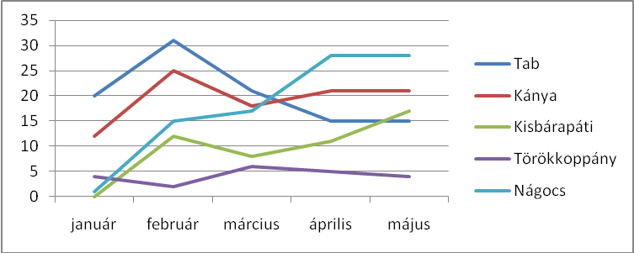

- Az igénybe vevők közül az újigénybe vevők száma:
Mikor-térség | január | február | március | április | május
Tab | 5 | 5 | 7 | 8 | 4
Kánya | 2 | 13 | 5 | 6 | 18
Kisbárapáti | 0 | 4 | 1 | 0 | 1
Törökkoppány | 1 | 0 | 1 | 1 | 1
Nágocs | 0 | 6 | 8 | 11 | 6

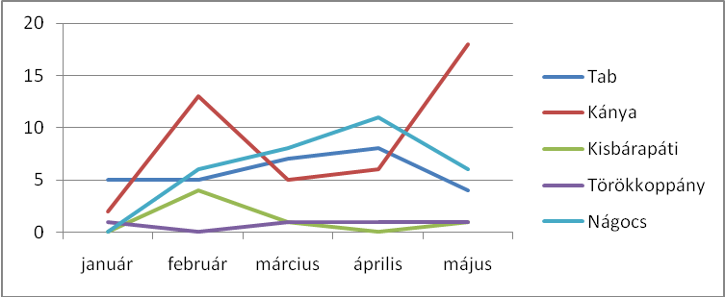

- Szociális, életvezetési és mentálhigiénés tanácsadás:
Mikor-térség | január | február | március | április | május
Tab | 27 | 47 | 44 | 43 | 41
Kánya | 4 | 1 | 3 | 4 | 4
Kisbárapáti | 0 | 5 | 2 | 5 | 8
Törökkoppány | 3 | 1 | 4 | 3 | 1
Nágocs | 0 | 4 | 1 | 3 | 4

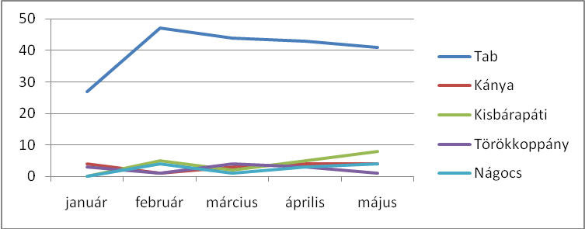

- Az anyagi nehézségekkel küzdők számára a pénzbeli, természetbeni ellátásokhoz, továbbá a szociális szolgáltatásokhoz való hozzájutás megszervezése:
Mikor-térség | január | február | március | április | május
Tab | 14 | 18 | 23 | 19 | 17
Kánya | 11 | 18 | 6 | 2 | 28
Kisbárapáti | 0 | 5 | 3 | 4 | 5
Törökkoppány | 1 | 2 | 2 | 0 | 2
Nágocs | 0 | 5 | 11 | 25 | 22
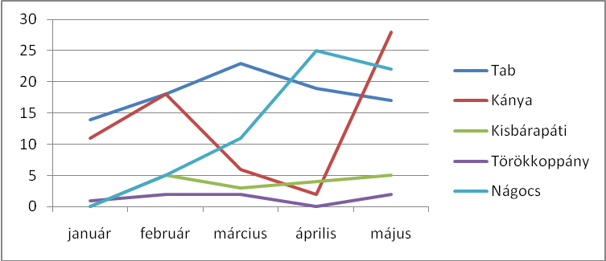
- Családgondozás, a családban jelentkező működési zavarok, illetve konfliktusok megoldásának elősegítése
Mikor-térség | január | február | március | április | május
Tab | 3 | 16 | 11 | 9 | 13
Kánya | 3 | 3 | 6 | 6 | 2
Kisbárapáti | 0 | 0 | 0 | 1 | 1
Törökkoppány | 1 | 0 | 0 | 1 | 0
Nágocs | 0 | 0 | 0 | 0 | 0

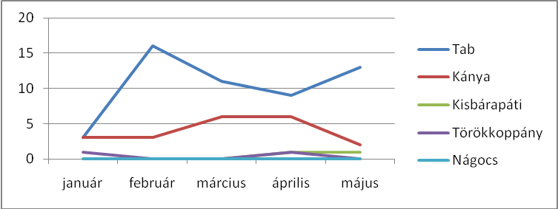

- Tartós munkanélküliek, a fiatal munkanélküliek, az adósságterhekkel és lakhatási problémákkal küzdők, illetve egyéb szociálisan rászorult személyek és családtagjaik részére tanácsadás nyújtása:
Mikor-térség | január | február | március | április | május
Tab | 24 | 39 | 42 | 48 | 28
Kánya | 10 | 6 | 12 | 11 | 11
Kisbárapáti | 0 | 6 | 3 | 3 | 6
Törökkoppány | 1 | 1 | 1 | 0 | 1
Nágocs | 1 | 6 | 6 | 3 | 2

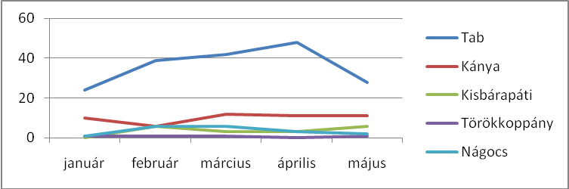

Az intézmény egész tevékenységével a rászoruló emberek- szükségleteikhez igazodó - segítését szolgálja, oly mértékben és olyan módon, ahogy azt a rászoruló egészségi, szociális és pszichés állapota indokolja, és ahogy arra a törvényes lehetőségek módot adnak.

- Gyermekjóléti szolgáltatás:

A fenntartó a Koppány-völgyi Alapszolgáltatási Központ keresztül gondoskodik, a gyermekjóléti szolgáltatásról a Társulási megállapodás alapján Tab Város, Andocs, Bábonymegyer, Bedegkér, Bonnya, Fiad, Kánya, Kapoly, Kára, Kisbárapáti, Lulla, Miklósi, Nágocs, Sérsekszőlős, Somogyacsa, Somogydöröcske, Somogyegres, Somogymeggyes, Szorosad, Tengőd, Torvaj, Törökkoppány, Zala, Zics községek közigazgatási területén.
A feladatellátást az intézmény 6 fő a szakképesítési előírásoknak megfelelő végzettséggel rendelkező családgondozó alkalmazásával végzi, akik, 1 fő kivételével egyben ellátják a családsegítéssel kapcsolatos feladatokat is. Egy családgondozó április hónapban a személyes gondoskodást végző személyek továbbképzéséről és a szociális szakvizsgáról szóló 9/2000. (VIII. 4.) SZCSM rendeletbe foglalt továbbképzési kötelezettségét - jól megfelelt képesítéssel – szakvizsga letételével tejesített. A családgondozók közül egy fő vezető családgondozó, aki koordinálja a gyermekjólét és a családsegítés szakmai feladatait. A munkát segíti egy fő adminisztrátor a tabi központban.
Az intézmény a konkrét helyzeteknek megfelelően; egyéneknek, családoknak és csoportoknak nyújt segítséget, elsősorban a szociálpolitika eszközeivel, azt a szociális szolgáltatást választva, ahol a hatékonyság a leginkább biztosítható.
A szolgáltatást végző családgondozók - a törvényi szabályozásnak megfelelően - jelzőrendszeri üléseken és esetmegbeszélések keretében együttműködtek a társszakmák szakembereivel, biztosítva ezzel az információáramlást és a hatékonyabb együttműködést

Oktatási, nevelési intézmények

Tab város Gyámhivatala

Egészségügy
(orvos, védőnő)

GYERMEKJÓLÉTI SZOLGÁLAT

Körjegyzők

Pártfogók

Tabi Rendőrőrs, KMB
Civil szervezetek, egyházak

Ügyészség, bíróság

Szociális intézmények

A szolgálat a jelzőrendszer működtetése érdekében - a jogszabályi előírásoknak megfelelően- rendszeresen szervez szakmai és szakmaközi megbeszéléseket és egyeztetéseket. Februárban a jelzőrendszeri értekezlet témája a gyermekek napközbeni ellátásának alternatív módjai volt. Májusban kihelyezett értekezletet tartottunk Nágocson a Reménység Alapítvány Rehabilitációs otthonában, ahol a szenvedélybetegségekről tartott előadást Horváth Gábor addiktológus.

Március végén, Tabon tartottuk a IV. Kistérségi Gyermekvédelmi Tanácskozást, ezt követően mind a 24 település részére elkészítettük a gyermekjóléti szolgálat 2009. évről szóló beszámolóját. A szolgálat meghívást kapott és képviseltette magát a gyermekvédelmi beszámolók kapcsán a kisbárapáti, a törökkoppámyi körjegyzőség, a tabi képviselő testületi üléseken. Szakmaközi megbeszélést tartottunk a Tab Város Polgármesteri Hivatalának és a Városi Gyámhivatal képviselőivel, valamint az iskola vezetésével. Júniusban a kistérségi vezető védőnővel közösen szerveztünk megbeszélést a hatékonyabb együttműködés előmozdítása érdekében. A tavaszi szünetben Nágocson, gyermeknapkor Nágocson és Tabon szerveztünk szabadidős programokat.

A családgondozások során a családgondozók saját személyiségükön, készségeiken, képességeiken, szakmai tudásukon keresztül segítik a családokat problémák megoldásában. Az intézmény a gyermekek veszélyeztető körülményeinek elhárítása érdekében az életvezetési tanácsadáson, mentális támogatáson túl pszichológiai tanácsadást is biztosít előre egyeztetett időpontokban. A családgondozók szervezési, gondozási és szolgáltatási feladatokat látnak el a veszélyeztetettség megelőzése és megszüntetése érdekében.

- Eseti gondozások száma (tartós gondozást nem igénylő személyek):

Mikor-térség | január | február | március | április | május
Tab | 22 | 16 | 31 | 24 | 27
Kánya | 7 | 3 | 5 | 7 | 6
Kisbárapáti | 9 | 10 | 19 | 22 | 31
Törökkoppány | 2 | 2 | 2 | 2 | 4
Nágocs | 9 | 19 | 17 | 16 | 27

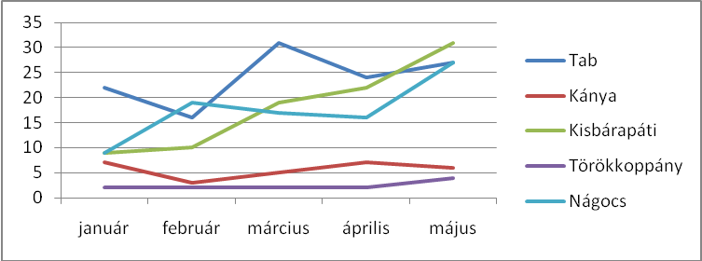

- Alapellátásban gondozott gyermekek száma:

Mikor-térség | január | február | március | április | május
Tab | 67 | 72 | 71 | 69 | 69
Kánya | 14 | 14 | 14 | 14 | 14
Kisbárapáti | 5 | 5 | 5 | 5 | 5
Törökkoppány | 9 | 9 | 9 | 9 | 8
Nágocs | 23 | 25 | 23 | 23 | 23

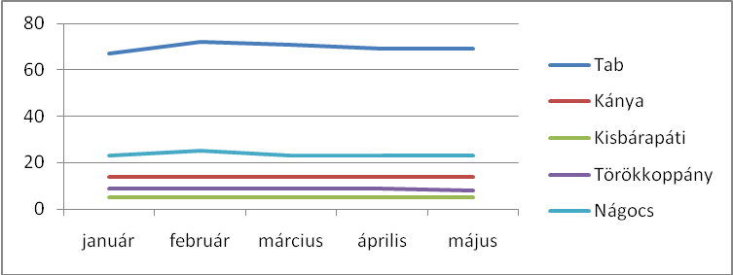

Amennyiben a veszélyeztetettség az alapellátás igénybe vétele mellett nem szűntethető meg, a családgondozó javaslatot tesz a védelembe vételre.

- Védelembe vett gyermekek száma:

Mikor-térség | január | február | március | április | május
Tab | 12 | 8 | 8 | 10 | 12
Kánya | 19 | 19 | 19 | 19 | 19
Kisbárapáti | 10 | 10 | 10 | 10 | 10
Törökkoppány | 6 | 6 | 7 | 7 | 8
Nágocs | 17 | 17 | 19 | 19 | 19

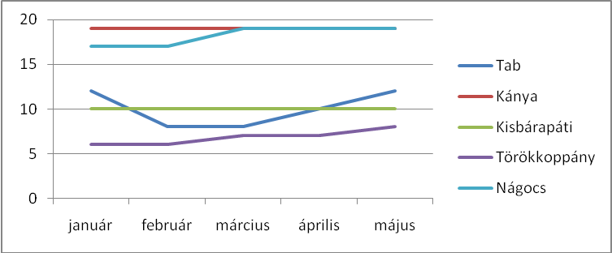

- Vérszerinti családgondozás (átmeneti nevelésben lévő gyermekek esetén):

Mikor-térség | január | február | március | április | május
Tab | 14 | 14 | 14 | 14 | 14
Kánya | 8 | 8 | 8 | 7 | 7
Kisbárapáti | 1 | 1 | 1 | 1 | 1
Törökkoppány | 8 | 8 | 8 | 8 | 8
Nágocs | 8 | 7 | 7 | 7 | 6
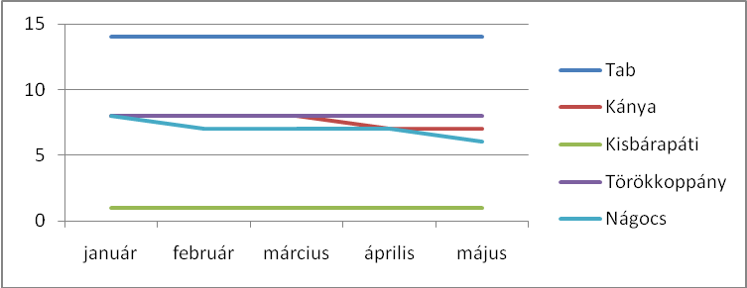

Ezek a gyermekek nagy valószínűséggel maradnak átmeneti nevelésben, mert a szülők életvitele életkörülményei miatt nem gondozhatók vissza. A családgondozók az átmeneti nevelésben lévő gyermekek esetében az elhelyezés éves felülvizsgálatához Tab Város Gyámhivatala részére a vérszerinti családgondozás eredményről tájékoztatót küldenek. Gyermek családból történő kiemelésére 2010-ben nem került sor.
Utógondozás átmeneti nevelésből kikerült gyermek esetében kizárólag a nágocsi mikro-térségben van, 3 gyermek személyében. A belföldi jogsegély keretében a szolgálat dolgozói környezettanulmányt készítenek felkérésre.
A családgondozók közreműködnek az adományok közvetítésében. Ez elsősorban a lakossági felajánlásokból származó ruházat, cipő, bútor, kisebb háztartási eszközök továbbítását jelenteti. Tapasztalat, hogy a felajánlók száma növekszik. Nehézséget jelent, azonban hogy csupán egy kis raktárhelyiséggel rendelkezünk, nem tudjuk hol raktározni a felajánlásokat. További gond ezek szállítása, hiszen a rászoruló családok sem hozzánk, sem a megadott címre nem tudnak szállítóeszközzel érkezni, az üzemanyagárak nagymértékű emelkedése miatt a költségvetésünk pedig szűkös lehetőséget biztosít erre. Köszönjük azon önkormányzatok és falugondnoki szolgálatok közreműködését, akik segítségünkre vannak a szállításban.
Tapasztalataink alapján egyre több a nehéz élethelyzetbe került ember. Egyre többen érkeznek felhalmozódott közműtartozással, kikapcsolási felszólítóval, továbbá ügyintézési nehézségekkel. Több családnál az elmúlt télen a fűtés megoldása, a fa vásárlása is nehézségeket okozott. Másodikként jelentkező legsúlyosabb probléma a családok életvezetési és családi gazdálkodási problémák.
Kiemelt helyen van a szülők vagy család életvitele és a gyermeknevelési problémák miatt nyújtott segítség.
A problémák hatékony kezelése érdekében a családgondozók a Banki és Végrehajtási Károsultak Információs Irodája és SzocioNet Dél-Dunántúli Regionális Módszertani Humán Szolgáltató Központ által szervezett képzésen vettek részt. A kollégák részt vettek és vesznek a nyári gyermekétkeztetéssel kapcsolatos szervezési feladatokban. A szolgálat tervei között szerepel 7 egy hetes nyári tábor (Kánya, Somogyegres, Kapoly, Nágocs, Törökkoppány, Kisbárapáti, Tengőd községekben), ahol a megszokott szabadidős programok mellett prevenciós foglalkozások is várják a gyermekeket. Tabon közreműködünk az iskola által szervezet napközis foglalkozások lebonyolításában. A szabadidős programjaink lebonyolításához várjuk az önkormányzatok, civil szervezetek, magánszemélyek támogatását, segítségét.

- Házi segítségnyújtás:

2009. december 31-ig az önkormányzatok maguk gondoskodtak a házi segítségnyújtás, mint kötelező alapellátás biztosításáról. A szolgáltatás azonban csak Tabon, Andocson, Nágocson és Kisbárapátiban működött, az önkormányzatok zöme mulasztásos törvénysértést követett el. 2010. január 1-től társulásban történik a kistérség egész területén a feladatellátás, megszervezése és működtetése intézményünk feladata.

A szakmai létszám az 1/2000. (I.7.) SzCsM rendelet által előírt irányszámok alapján a következőképpen alakult:

- Alapellátásokért felelős intézményvezető 1 fő, végzettsége: szakvizsgázott szociális munkás, igazgatás szervező
- Vezető gondozó 1 fő, végzettsége: felnőtt szakápoló
- Szociális gondozó: 8 fő teljes munkaidős és 1 fő részmunkaidős, végzettségük vegyes.

Az alapvégzettséggel nem rendelkezők (4 fő) a munkakör betöltéséhez szükséges képesítési előírás alól a 257/2000. (XII. 26.) Korm. rendelet 10. § (2) bekezdése alapján az intézményvezetőtől határozott időre felmentést kaptak.

Az ellátotti létszám alakulásában a tervekhez képest eltérés mutatkozik településenként és összességében is. A működési engedély alapján a kapacitás korlát 66 fő, melyhez képest felfelé 10 %-os eltérés megengedett. A gondozó létszámban 1 fő eltérés a tengődi gondozó 2010. január 15-ei felmondása miatt van. Azóta ott a felmerülő igényeket a kányai gondozóval helyettesítés útján látjuk el. Amennyiben nagyobb igény jelentkezik, akkor azt helyi illetőségű gondozó felvételével kívánjuk megoldani.

Település | Házi segítség nyújtás igénylők létszáma |  | Gondozói létszám
Település | Tervezett | 2010 május | Tervezett | 2010 május
Törökkoppány | 3 | 8 | 1 fő | 1 fő
Miklósi | - | - | 1 fő | 1 fő
Somogydöröcske | 1 | - | 1 fő | 1 fő
Szorosad | - | - | 1 fő | 1 fő
Somogyacsa | - | - | 1 fő | 1 fő
Kára | - | - | 1 fő | 1 fő
Bedegkér | - | - | 2 fő | 1 fő
Kánya | 4 | 6 | 2 fő | 1 fő
Tengőd | 9 | 1 | 2 fő | 1 fő
Somogyegres | - | - | 2 fő | 1 fő
Bonnya | 1 | - | 0,5 fő | 0,5 fő
Kisbárapáti | 1 |  | 0,5 fő | 0,5 fő
Fiad | 1 | - | 0,5 fő | 0,5 fő
Tab | 4 | 6 | 4 fő | 4 fő + 1 fő közmunka programban
Lulla | 1 | 1 | 4 fő | 4 fő + 1 fő közmunka programban
Zala | - | 1 | 4 fő | 4 fő + 1 fő közmunka programban
Sérsekszőlős | - | - | 4 fő | 4 fő + 1 fő közmunka programban
Torvaj | 2 | - | 4 fő | 4 fő + 1 fő közmunka programban
Bábonymegyer | 2 | 5 | 4 fő | 4 fő + 1 fő közmunka programban
Somogymeggyes | 6 | 8 | 4 fő | 4 fő + 1 fő közmunka programban
Kapoly | 10 | 5 | 4 fő | 4 fő + 1 fő közmunka programban
Andocs | 5 | 8 | 2 fő | 2 fő
Nágocs | 3 | 8 | 2 fő | 2 fő
Zics | - | - | 2 fő | 2 fő
Összesen | 53 fő | 64 fő | 9, 5 fő | 8,5 fő + 1 fő

Ellátotti létszám alakulása havonként a megállapodások alapján:

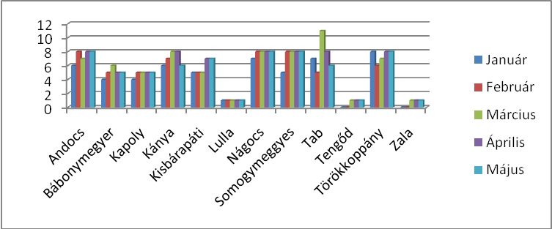

A megállapodások száma eléri, illetve több esetben meg is haladja a működési engedélyben meghatározott mértéket, azonban a napi ellátotti létszám elmarad a tervezettől, melynek oka, hogy több idős ember nem veszi igénybe folyamatosan a szolgáltatást.
A szolgáltatás célja: gondoskodni azokról az időskorú valamint fogyatékos személyekről, pszichiátriai betegekről, szenvedélybetegekről, akik állapotukból adódóan az önálló életvitellel kapcsolatos feladataik ellátásában segítséget igényelnek. A szolgáltatás keretében életvitelük segítéséhez, személyi és környezeti higiéniájuk megteremtéséhez, társas kapcsolataik gyakorlásához, kulturális igényeik kielégítéséhez, érdekeik védelméhez nyújtunk támogatást.
A gondozás minden esetben egyénre szabottan biztosítjuk, tartalmát a rászorultság illetve a kliens állapota, egyéni sajátosságai, szükségletei határozzák meg.
A gondozottak a szolgáltatással és a gondozókkal elégedettek, ezt mutatják az elégedettségi kérdőívekre érkezett válaszok.

- Házi segítségnyújtással való elégedettség

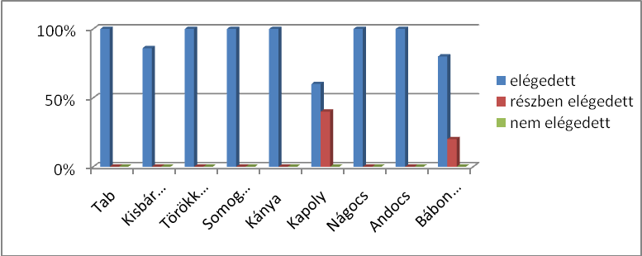

- Gondozónővel való elégedettség

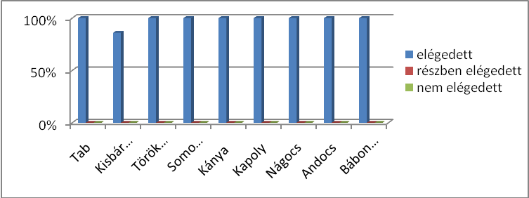

- Térítési díjjal való elégedettség

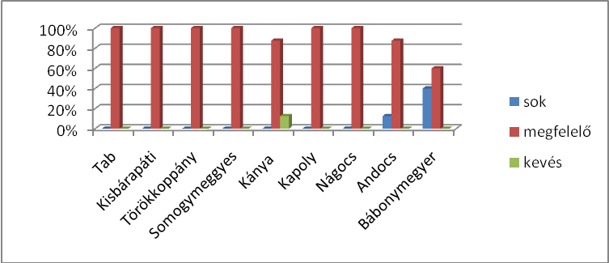

- Étkeztetés:

2010 januárjától az alapszolgáltatások körébe tartozó étkeztetést kistérségi ellátás keretében a Koppány-völgyi Alapszolgáltatási Központ szervezi Andocs, Bábonymegyer, Bedegkér, Bonnya, Fiad, Kánya, Kapoly, Kisbárapáti, Lulla, Nágocs, Miklósi, Sérsekszőlős, Somogyegres, Somogymeggyes, Tengőd, Torvaj, Zala, Zics községek és Tab város lakói számára. Az intézmény azoknak az egyéneknek biztosít naponta egyszer meleg étkezést, akik önmaguk vagy hozzátartozójuk részére tartósan vagy átmenetileg nem képesek erről gondoskodni életkoruk, egészségi állapotuk, fogyatékosságuk, pszichiátriai betegségük, szenvedélybetegségük vagy hajléktalanságuk miatt, a jogosultság és az igénybevétel részlet szabályait az önkormányzatok helyi rendeleteikben szabályozzák.
A Koppány-völgyi Alapszolgáltatási Központ az étkeztetésről vásárolt élelmezés útján gondoskodik, melynek érdekében a Koppány-völgye Többcélú Kistérségi Társulás megállapodást kötött a főzőhelyeket fenntartó önkormányzatokkal (Tab, Andocs, Kisbárapáti, Tengőd), míg az alapszolgáltatási központ a főzőhelyekkel (Takáts Gyula Integrált Közoktatási Központ, Önkormányzati Konyha Andocs, Kisbárapáti Napköziotthonos Óvoda, Tengőd Óvoda) kötött megállapodást.
Főzőkonyhák:
- Andocs Község Önkormányzat fenntartásában működő Önkormányzati Konyha Andocs 8675. Andocs, Szabadság tér 2.
- Kisbárapáti Község Önkormányzat fenntartásában működő Napköziotthonos Óvoda 7282. Kisbárapáti, Fő u.78.
- Tab Város Önkormányzat fenntartásában működő Takáts Gyula Integrált Közoktatási Központ
Székhely:8660. Tab, Petőfi u.6-12., telephely: 8660. Tab, Virág u.12.
- Tengőd Község Önkormányzat fenntartásában működő Óvoda Konyha
8668.Tengőd, Petőfi u.32.

Az étkeztetést minden esetben a településen élő lakosság szükségleteinek megfelelően került megszervezésre az étel elvitelének lehetővé tételével, vagy az étel, lakásra történő szállításával. Az ellátottak az ételt közvetlenül a főzőkonyhákról tudják elvinni.
Az ebédnek az ellátott lakására történő szállítása éthordóban közvetlenül a főzőkonyhákról valósul meg a falugondnoki szolgálatok, vállalkozó és az alapszolgáltatási központ közreműködésével.
A községekben az étel kiszállításában közreműködnek az önkormányzatok által foglalkoztatott személyek, illetőleg a házi segítségnyújtásban dolgozó gondozók.
A feladat ellátás érdekében Tab Város Önkormányzata használatba átadott az intézménynek egy, a 3 éves szociális felzárkóztató program keretében beszerzésre került kisbuszt.
Az alapszolgáltatási központ egy fő szociális segítőt alkalmaz 4 órában, aki az étel házhoz szállításában működik közre a tabi mikor-térségben, az ő munkáját segítette június 15-ig egy fő, akinek alkalmazására a közmunka program keretében került sor. Itt a szállításért az ellátottak térítési díjat fizetnek, míg a többi településen a falugondnoki szolgálatoknak köszönhetően a kiszállítás térítésmentes. Az ételért fizetendő intézményi térítési díjak főzőkonyhánként kerültek megállapításra, a személyi térítési díj kedvezményeket az önkormányzatok helyi rendeleteikben szabályozzák.
A feladat ellátással kapcsolatos szervezői, adminisztratív és számlázással kapcsolatos munkák elvégzésére egy fő került alkalmazásra, aki ezen felül ellátja az intézménynél maradt gazdálkodással kapcsolatos feladatokat is.
A szolgáltatást igénybevevők számának alakulását mutatják az alábbi diagramok, melyből jól látható a folyamatos létszámemelkedés.
Tabi mikro-térség
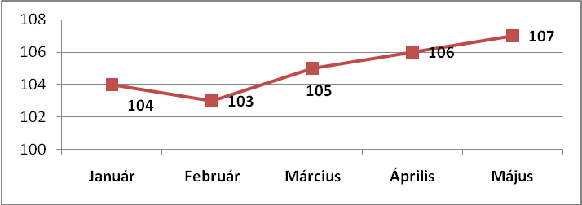
Kányai mikro-térség (tengődi konyha)
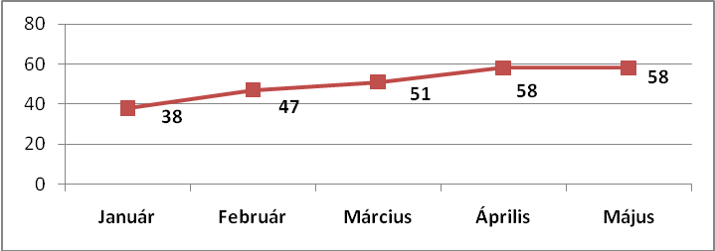
Kisbárapáti mikro-térség
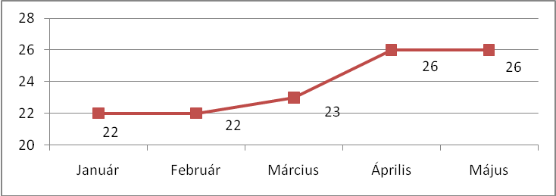
.
Nágocsi mikro-térség (andocsi konyha)
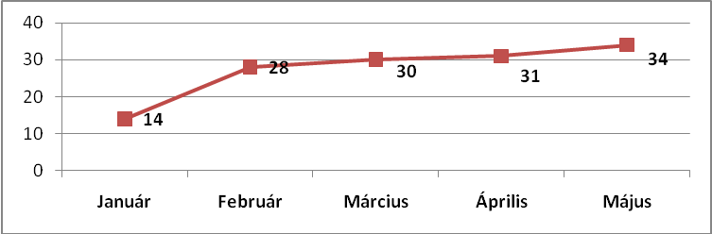

Az ellátotti létszám emelkedés mellett azonban összegségében az adagszámban visszaesés tapasztalható, mely azt mutatja, hogy az igénylők nem minden nap kérik a szolgáltatást.

Tabi mikro-térség
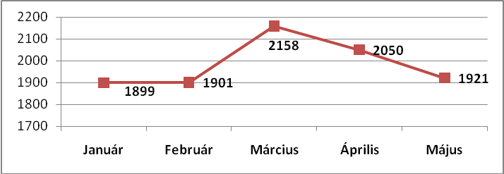
Kányai mikro-térség (tengődi konyha)
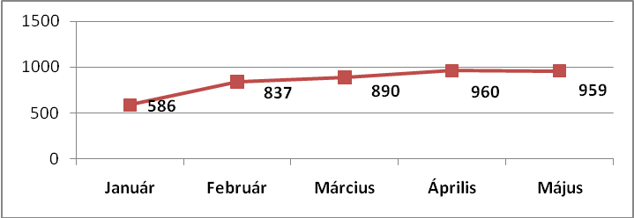

Kisbárapáti mikor-térség
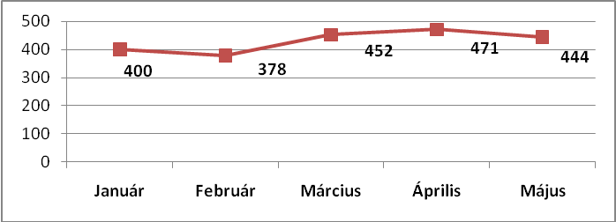

Nágocsi mikro-térség (andocsi konyha)
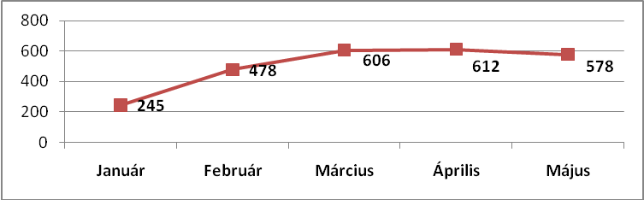

A fenti jelenség okainak feltárása érdekében kérdőíves felmérést végeztünk főzőkonyhánként az igénybe vevők körében.
Első kérdésünk az étel minőségére vonatkozott:
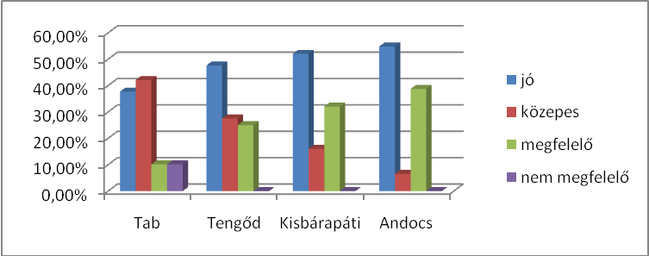

A második kérdés az étel mennyiségére irányult:
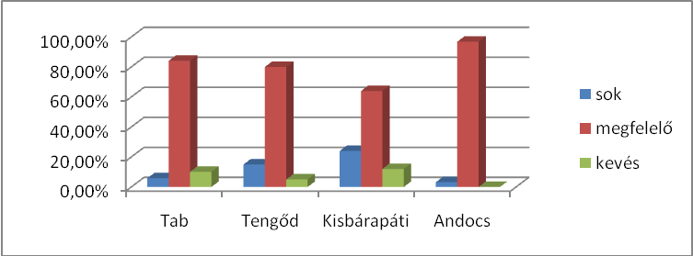
A harmadik kérdés a változatosságra irányult:
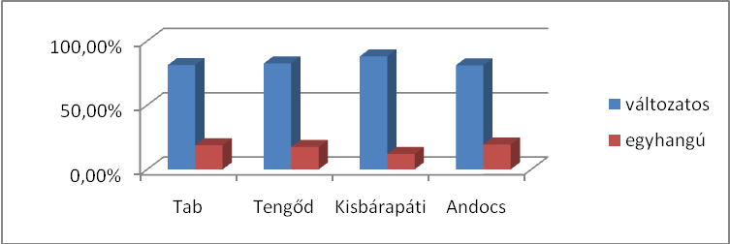

Mint azt látjuk az étel mennyiségével és változatosságával kevesebb probléma van, a legnagyobb gondot az étel minősége jelenti. Az igénybevevők panaszaikat kizárólag szóban terjesztik elő, írásos panasz a szolgálathoz nem érkezett. A legtöbb szóbeli jelzés akkor érkezett, amikor a tabi konyhán nem működött az egyik főzőüst és ebből kifolyólag kevesebb levest főztek, ezt követően csökkent leginkább az adagszám. A problémát azóta sikerült megoldani. Az ételek mennyiségét az étlapok változatosságát a szolgálat dolgozói folyamatosan ellenőrzik.
A panaszokat a főzőkonyhák felé folyamatosan jelezzük, melyek lehetőségeikhez képest minden esetben igyekeznek a problémákat kezelni.

- Idősek nappali intézménye Kánya:

Az idősek nappali ellátása 12 település - Andocs, Bábonymegyer, Kánya, Kapoly, Lulla, Sérsekszőlős, Somogyegres, Somogymeggyes, Tengőd, Torvaj, Zala, községek és Tab város – számára 2010. január 1-jétől kistérségi ellátás keretében kányai telephellyel a Koppány-völgyi Alapszolgáltatási Központon keresztül valósul meg.
A szakmai létszám az 1/2000. (I.7.) SzCsM rendelet által előírt irányszámok alapján: 1 fő idősek klubja vezető, továbbá 1 fő szociális gondozó. A vezető felsőfokú szakirányú végzettséggel rendelkezik, míg a szociális gondozó a munkakör betöltéséhez szükséges képesítési előírás alól a 257/2000. (XII. 26.) Korm. rendelet 10. § (2) bekezdése alapján az intézményvezetőtől határozott időre felmentést kapott.

Kányán a plébánia - 3 éves szociális felzárkóztató programja révén - megújult épülete szolgálja a feladat ellátásra társult önkormányzatok időseit. A működési engedély alapján 30 férőhellyel rendelkezik a klub.
A normatíva igénylés alapján az ellátotti létszám alakulása:
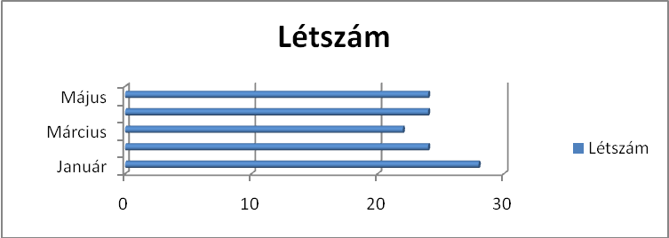
Kánya Község Önkormányzata a fizetendő térítési díjat átvállalta, így a lehető legmagasabb kihasználtsággal tud működni a klub.
Az épület teljes mértékben megfelel a szolgáltatás jellegének. Kényelmes, esztétikus bútorokkal, televízióval, video és DVD lejátszóval, hifi lejátszóval berendezett társalgó, pihenő és internet szoba, két mosdó, felszerelt teakonyha várja az ellátottakat. A pihenő teraszon az önkormányzat sörpadjai és asztalai adnak lehetőséget programok bonyolítására és a friss levegőn tartózkodásra.
A saját művelésű konyhakertben konyhakerti növények zöldellnek, a kiskertek virágai pedig a ház körüli ágyásokat díszítik az idős kezeknek köszönhetően. A kerti munkák mellett számos, a tagok érdeklődésére számot tartó program került megvalósításra, a gondozás preventív jellege került előtérbe. Az ellátás során személyre szabott, adekvát megoldásokat nyújtunk, mely komplex módon csökkenti a pszichés és testi betegségek kialakulásának kockázatát illetve az állapotrosszabbodást.

Foglalkoztatási naptár:

Hónap | Nap | Foglalkozás
Január | 04. | Megnyitó
Január | 06. | Közösségi alkalom pogácsasütéssel
Január | 11. | Videó az első falunapról
Január | 13. | Áldozattá válás megelőzése – Tabi Rendőrőrs
Január | 22. | Magyar Kultúra Napja, vendégeink a Tengődiek,  pogácsasütés
Január | 23. | Vendégünk a védőnő: Biztonságos időskor
Február | 03. | Serbán Valentin atya látogatása
Február | 04. | Rákellenes Világnap, ÁNTSZ egészségfejlesztő védőnő, Koczor Anikó előadása
Február | 08. | Farsangi előkészületek: éneklés, gyümölcssaláta készítés, kézimunka
Február | 09 | Serbán Valentin atya látogatása
Február | 10. | Édes ostyaütés, TV nézés, éneklés
Február | 15. | Farsangi előkészületek
Február | 16. | Éneklés
Február | 17. | Díszítés, éneklés
Február | 18. | Jókai Mór születésnapja alkalmából Az aranyember c. film vetítése
Február | 20. | Farsangolás Tengődön
Február | 22. | Új klubtag köszöntése, éneklés
Február | 25. | Vendégünk a védőnő: visszér kialakulása és gondozása
Február | 26. | Látogatás az óvodában, TV nézés
Március | 01.-12 - ig | Torna, megbeszélés, ének, készülődés az avató ünnepségre
Március | 10. | Ajándékkészítés a meghívottak részére
Március | 11. – 12. | Vendégeink az óvodások és az iskolások
Március | 16. | Házavató ünnepség
Március | 17. | Morzsaparti, éneklés
Március | 18.-22. | Örökös tagsági igazolványok átadása, éneklés
Március | 23. | Társasjáték, kézi munka, éneklés
Március | 24. | Házkörüli munkák, Video nézés (lakodalmas)
Március | 25. | Gyógymasszázs
Március | 26. | Családi video megtekintése, éneklés
Március | 30. | Vendégeink az óvodások. Hagyományőrző hímes tojáskészítés
Március | 31. | Éneklés, készülődés a farsangra
Április | 01. | Az elmúlt 3 hónap névnaposainak köszöntése, tojáshímzés
Április | 06. | Játék, éneklés
Április | 07. | Új tag köszöntése, éneklés, családi videó nézés, társasjáték
Április | 08. | Nemzeti Rákellenes Nap a WHO megalakulásának napja, vendégeink az MRL tagjai, gyógymasszász, a lelki egészség és a pszichoszomatikus betegségek-egészségfejlesztő előadás
Április | 12. | Költészet napi felolvasás, versmondás és éneklés
Április | 13. | Vendégünk Nyíriné Matyék Beatrix védőnő: Egészséges táplálkozás, a D-vitamin szerepe idős korban, kuglófsütés, szavalás, átmozgató torna
Április | 16. | Hallásvizsgálat
Április | 19. | Éneklés, felolvasás, internet oktatás
Április | 26.-27. | Kertészkedés, éneklés
Április | 30. | Éneklés, kézimunka
Május | 03. | Áldozatvédelem – Wolf Csilla Siófoki Rfk. előadásában
Május | 04. | Hallásvizsgálat Kaposváron, bevásárlás
Május | 05. | Modern táncbemutató
Május | 06. | Éneklés
Május | 09. | Kertészkedés
Május | 10. | Mentősök Világnapja, kézimunkázás
Május | 11. | Ruhaadomány közvetítés
Május | 12. | Ruhaadomány közvetítés, megbeszélés
Május | 17. | Családi video megtekintése, megbeszélés
Május | 18. | Vendégünk a védőnő: folyadék háztartás és mozgásszervi betegségek
Május | 19. | Adományközvetítés
Május | 20. | Felolvasás, ének, adomány közvetítés, a Törökkoppányi Menyecske Kórus megalakulásának története – rádiófelvétel meghallgatása
Május | 21. | A Kányai templom megtekintése
Május | 27. | Magyar Hősök Emléknapja
Május | 28. | Kertészkedés
Május | 31. | A hősi emlékmű avató ünnepség megtekintése video kazettáról

Minden hónapban szerveztünk olyan ünnepi, ismereterjesztő, szórakoztató jellegű nagyobb eseményt, amely alkalmat adott a közösség újraszerveződésére, a régi hagyományok, szokások felelevenítésére, ápolására, újak bevezetésére. Az események között szép számmal voltak olyanok, amelyek a helyi generációk közötti együttműködést erősítették, – óvodásokkal, iskolássokkal – jó kapcsolat kialakítását kezdeményezték más települések nyugdíjasaival.

Három éves szociális felzárkóztató program:

A három éves szociális felzárkóztató program 2009-es SZMM forrásból támogatott pályázatainak benyújtására a 2008-as pályázatok teljes körű elszámolását követően kerülhetett sor, melyet a Minisztérium 2009. december 31-re módosított. A Dél-dunántúli Regionális Fejlesztési Ügynökség a projektgazdákkal 2010. március végén kötött szerződést. A pályázatok 2010. május végi teljes körű elszámolására ezért reális lehetőséget nem láttunk, a TMSZ-szel és a DDRFÜ-vel történt egyeztetést követően a kistérség 2010.02.01-én kezdeményezte az elszámolási határidő módosítását 2010. december 31-re, továbbá módosítási kérelmet nyújtott be az alábbi projektekre:
- 4-es számú: „Helyettes szülői képzés”,
- 5-ös számú: „Szociális szakemberek és önkéntes segítők szupervíziója”,
- 13-as számú: „Szociális kompetenciák fejlesztése, mentálhigiéniás ellátás”,
- 14-es szám: „Prevenciós munka ifjúsági csoportokkal”,
- 15-es számú: „Szociális és mentális problémákkal küzdő gyermekek integrációjának elősegítése”,
- 20-as számú: „Alap szociális szolgáltatási központ egységes nyilvántartó rendszere”,
- 25-ös számú: „A rendelkezésre állási támogatásban részesülők számára aszertivítást fejlesztő tréning”,
- 26-os számú: „Financial Education-Pénzügyi írástudatlanság felszámolása
A fenti pályázatok projektgazdája a módosításnak megfelelően a Koppány-völgye Többcélú Kistérségi Társulás lett, míg a megvalósító a Koppány-völgyi Alapszolgáltatási Központ. A projektek megvalósítása megkezdődött, 2010. április végéig a 944.300,-Ft előleggel a DDRFÜ felé elszámoltunk. A „Prevenciós munka ifjúsági csoportokkal” elnevezésű projekt keretében a négy alkalomból álló tréning sorozat befejeződött az teljes körű elszámolása folyamatban van. A többi pályázat esetében a szükséges eszközök beszerzése megtörtént, a tréningek, képzések, prevenciós és szabadidős programok lebonyolítására a nyáron, illetve az ősszel kerül sor. Terveink szerint november végére valamennyi pályázattal elszámolunk.

A Koppány-völgyi Alapszolgáltatási Központ keretében szervezett minden szociális szolgáltatási forma működtetésénél és fejlesztésénél arra törekedtünk, hogy a szolgáltatásokkal – elkerülve a túl- illetve alulgondozást - a rászorulók igényeihez igazodó, szemléletében befogadó és nem kirekesztő ellátást nyújtsunk. Az integráció lehetőségét kihasználva az információ gyors áramlásának köszönhetően eredményesebben alkalmazható a prevenció, a kialakult krízis helyzetek hatékony kezelése, az izoláció kiküszöbölése, illetve a rehabilitáció és a sikeres életvezetés. A szociális ellátórendszer egységes szervezeti formában történő megszervezésével hatékonyabbá vált az ellátás egésze, elősegítve, hogy a rászorulók a szükséges ellátásokat a lehető leghosszabb ideig lakóhelyükön vehessék igénybe, minőségi és hatékony otthon közeli szolgáltatással.

Tab, 2010. június 15.
Marczaliné Németh Erika
intézményvezető

